TECHNICKO – EKONOMICKÁ STUDIE

Stavebních úprav ubytovacího bloku „B“ v areálu
kolejí J.A.Komenského, Brno.

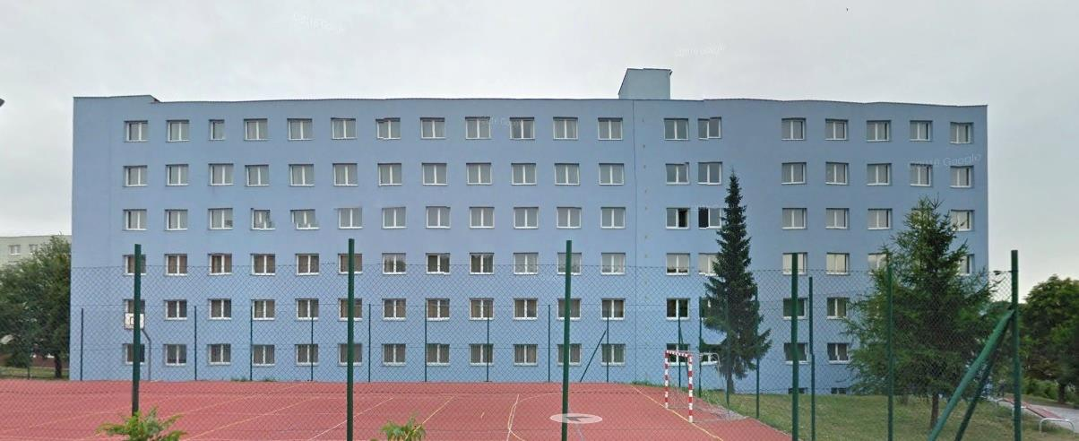

Investor:
Mendelova univerzita v Brně
Správa kolejí a menz
Kohoutova 11, 613 00 Brno

Zpracovatel:
MENHIR projekt, s.r.o.
Ing. Marta Nagyová
Horní 32, 639 00 Brno

Datum: 15. 4. 2017

---------------------------------------------------------------------------------------------------------------------------
Obsah: 1. Identifikační údaje
2. Úvod. Popis objektu
3. Návrh řešení
4. Orientační odhad nákladů
5. Přílohy: výkresová studie pokojů

1. Identifikační údaje

Místo stavby : Areál vysokoškolských kolejí J.A.Komenského,
Kohoutova 9, Brno
k.ú. Husovice 610844, pozemek p.č. 1787

Objednatel : Mendelova univerzita v Brně
Správa kolejí a menz
IČ: 62156489
Kohoutova 11, 613 00 Brno

Uživatel : Správa kolejí a menz MENDELU
Ing. Jana Hradská – ředitelka SKM
Kohoutova 11, 613 00 Brno

Zpracovatel studie: MENHIR projekt, s.r.o.
Horní 32, 639 00 Brno
IČ: 63470250, DIČ: CZ63470250
Zastoupen: Ing. Vítem Ševčíkem, jednatel společnosti
Vypracoval: Ing. Marta Nagyová
Tel.: 604 200 092, 543 215 215, email: sevcik@menhirprojekt.cz

2. Úvod. Popis objektu

Hlavním cílem studie je návrh stavebních úprav ke zvýšení komfortu bydlení a pobytu studentů a ubytovaných v bloku „B“ na kolejích J.A.Komenského. V současné době mají jednotlivé pokoje na patře společné sociální zařízení (sprchy a WC) a kuchyň. Nově objednatel uvažuje a ve studii je navrženo vybudování tzv. buněk, tj. spojení dvou pokojů přístupných ze středové předsíně s kuchyňským koutem a sociálním zařízením (koupelnou-sprcha s umyvadly + WC). V souvislosti s vybudováním samostatných buněk je nutné opravit, příp. vyměnit veškeré technologické zařízení budov – zdravotechnické instalace /ZTI/, tj. kanalizace, vodovod, vzduchotechnika, částečně elektroinstalace. Současně objednatel uvažuje s opravou, příp. výměnou povrchových úprav – nových podlah, částečně omítek, obkladů a dlažeb.
Studie obsahuje posouzení stávajícího stavu konstrukcí a návrh řešení s použitím v současné době a daném stavebním oboru kvalitních materiálů a technologií. Navrženými úpravami bude zvýšen komfort a úroveň bydlení a současně budou odstraněny opakující se závady a poruchy ZTI.

Budova „B“, byla postavena v letech 1964-1966, tedy před více jak 50 lety.
Vnitřní prostory jsou poznamenány dlouhodobým užíváním, morálně ale i technicky zastaralé. Budova byla nově zateplena v roce 2004 včetně zateplení střechy a výměny oken.
V roce 2004 byly v budově provedeny úpravy na ústředním vytápění s osazením
termostatických hlavic.
Stávající budova „B“ je sedmipodlažní, není podsklepena, jen v podélné chodbě v 1.NP je pod podlahou instalační kanál. V 1.NP (přízemí) je vrátnice a technické zázemí. Budova má plochou střechu. V budově je jeden výtah a dvě schodiště. Jedná se o podélný trojtrakt s železobetonovými panelovými stropy. Budova je situována na rovině.
Budova je funkční, dle vizuálního posouzení je v dobrém technickém stavu bez
Viditelných statických poruch.

3. Návrh řešení

Jsou navrženy nové buňky ve 2.NP až 7.NP. Jednotlivá podlaží mají stejnou dispozici. V jednom podlaží vznikne 13 buněk s 24 pokoji a 13-ti koupelnami a kuchyňkami.
Buňky vzniknou spojením tří pokojů, kdy každý třetí pokoj bude upraven na předsíňku s koupelnu, WC a kuchyňkou. Stávající sociální zařízení bude přestavěno na tyto buňky.
Celkem bude v jednom podlaží 24 pokojů místo původních 30 pokojů a společných sociálních zařízení. V každém patře bude místnost prádelny.
Prostory a pokoje v přízemí budou dispozičně zachovány, pouze bude nutné do nich zasahovat s vedením vody a kanalizace. To znamená rozbití podlah, napojení na stávající hlavní a ležaté rozvody, sádrokartony, podhledy…
Úpravy nebudou zasahovat do nosného systému (kromě prostupů stropy). Nebude zasahováno do obvodových zdí a do oken (pouze do oken v koupelně bude zneprůhlednění skla - fólií). Také příčky mezi pokoji zůstanou zachovány (budou do nich vybourány otvory pro dveře). Úpravy se týkají především vnitřních prostor.
Úpravy v pokojích se budou týkat prostupů stropy, vybourání a zazdění dveří, vybourání dílčích stěn předsíněk, vybourání podlah. V předsíňce bude vyzdění nových příček, osazení nových dveří, vybudování nových koupelen (podlahy, izolace, dlažby, obklady, ZTI, zařizovací předměty, požární ucpávky, podhledy, odvětrání kuchyněk a koupelen). Úpravy kuchyňky (podlahy, podlahové krytiny, stěny-omítky, malby, obklady, podhled, linka). Úpravy pokojů (vyzdívky, omítky, malby, podlahové krytiny). Zabezpečení únikových cest. Provedení nových světelných a zásuvkových obvodů v buňkách. V chodbách bude provedeno nové osvětlení, výměny požárních dveří do pokojů, výměny nášlapné vrstvy a osazení požárních dveří do schodiště, EPS. Budou vybudovány nové instalační šachty, ve kterých bude svedena kanalizace, voda a vzduchotechnika, a to až do podlahy přízemí – která se bude muset otevřít. V přízemí bude také nový podhled, nová nášlapná vrstva atd...
Podrobnější specifikace bude dána projektem. Projektová dokumentace bude obsahovat především část stavební, konstrukční-statickou, část ZTI (voda a kanalizace, VZT), část elektroinstalace, část požárně bezpečnostní řešení, případně EPS a drobné úpravy vytápění a interiéru.
Investor uvažuje novou internetovou síť, zabezpečovací systém /není započítáno do ceny/. Cenový návrh nepředpokládá výměnu výtahů. Nepočítá s osazením náhradního zdroje a evakuačním výtahem. Nepočítá se zásahy do obvodového pláště.

Časový plán postupu prací a činností :
I. projektová příprava – projekt pro stavební povolení a provedení stavby … 3-4 měsíce
II. inženýrská činnost - stavební povolení a vyjádření dotčených orgánů SS … 2-3 měsíce
III. zabezpečení technického dozoru, autorského dozoru a koordinátora BOZP - souběžně
VI. výběrové řízení a výběr zhotovitele stavby, smluvní podmínky … 2-3 měsíce
V. realizace stavby a předání stavby do užívání … 4-5 měsíců
VI. zkušební provoz … 1 měsíc
Poznámka: Investor uvažuje provádět stavební úpravy v letních měsících (mimo výuku VŠ)

Přepočet kapacit :
a) Využití získaných kapacit : ubytovací prostory pro studenty = zvýšení komfortu
Obestavěný prostor se nemění 17 429 m3
Zastavěná plocha se nemění 905,5 m2.

- Počet zrušených pokojů 2.np – 7.np: 30 pokojů x 6 podlaží = 180 pokojů (360 lůžek)
- Počet nových pokojů 2.np – 7.np: 24 pokojů x 6 podlaží = 144 pokojů (288 lůžek)
tj. 13 buněk x 6 podlaží = 78 buněk /max. řešení/

- Celkem stávajících pokojů 180 pokojů (360 lůžek)
- Celkem pokojů nových 144 pokojů (288 lůžek) – maximální řešení.

b) Hodnocení provozní náročnosti : nezvýší se (nižší počet ubytovaných osob)

c) Počet pracovníků : nemění se

d) Nároky na energie a dopravu : nezvýší se (nižší počet osob)

4. Orientační odhad nákladů

Inženýrská činnost (cca 4% ) … 1,600 mil. Kč
/předprojektové a projektové práce, inženýrská činnost, TDI, AD, koordinátor BOZP/
Stavební práce a dodávky (komplet vč. TZB) … 39,424 mil. Kč
----------------------------------------------------------------------------------------------------------------------
INVESTIČNÍ NÁKLADY CELKEM cca 41,0 mil. Kč
(ceny jsou uváděné bez DPH)
Neinvestiční náklady celkem cca 6,2 mil. Kč
SOUČET akce celkem cca 47,2 mil. Kč

Podrobnější popis cenového odhadu - návrhu:
Cena vychází z položkových prací na jednu buňku, položky ostatních prací jsou
odhadnuté dle zkušenosti. Jedna buňka obsahuje náklady na dva pokoje, koupelnu a
kuchyni. Počet nových buněk 78 (6x13=78)

Orientační kalkulace - odhad investičních nákladů na jednu buňku:
- Bourací práce … 20.000,- Kč
(příčky, dveře, zděné jádro, obklady, omítky, podlahy, stropy, apod.)
- Stavební práce a nové k-ce … 190.000,- Kč
(příčky, překlady, přizdívky, obklady, omítky, mazaniny, zárubně, dveře, izolace,
podlahy – dlažby, PVC, podhled, nátěry, malby, požární ucpávky, kuchyňská linka)
-----------------------------------------------------------------------------------------------
Celkem bourání a stavební práce … 210.000,- Kč
- ZTI = zdravotechnické instalace … 85.000,- Kč
(vnitřní kanalizace, vodovod, teplá, studená, zařizovací předměty)
- Elektroinstalace (slaboproud, silnoproud) … 60.000,- Kč
(světla, zásuvky, rozvodnice, ventilátor, kabely)
- VZT = vzduchotechnika v sociálním zázemí … 25 000,- Kč
SOUČET – celkem za 1 buňku … 380.000,- Kč

CELKEM za objekt (investiční náklady) :
Nové BUŇKY - celkem … 78 buněk x 380.000,- Kč = 29,640.000,- Kč
EPS – zabezpečení (elektronický požární systém) … 1,200.000,- Kč
Úpravy přízemí (nové podlahy, omítky, apod.) … 2,000.000,- Kč
Chodby (nové podlahy - PVC, omítky, malby, apod.) … 3,000.000,- Kč
Rezerva cca 10% (nepředvídatelné okolnosti) … 3,500.000,- Kč
CELKEM ZA CELÝ OBJEKT ... 39,424.000,- Kč

Odhad neinvestičních nákladů na jednu buňku:
- Neinvestiční náklady = nábytek … 1 buňka = 80 000,- Kč x 78 = 6,240.000,- Kč
(postele, stoly, židle, poličky, šatní skříně, věšáky, stolek a židle, lednička, mikrovlnná
trouba, ostatní vybavení, atd …). Poznámka: kuchyňská linka je vestavbě.

Pozn.: ceny jsou uvedeny bez DPH 21%).

5. PŘÍLOHY – výkresová část

  - stávající typové pokoje (1 budoucí buňka)
  - nové typové pokoje včetně nábytku (1 nová buňka)
  - stávající typové podlaží
  - typové podlaží – nový stav

V Brně dne 15. 04. 2017
Ing. M. Nagyová, Ing. V. Ševčík

